Приложение 1
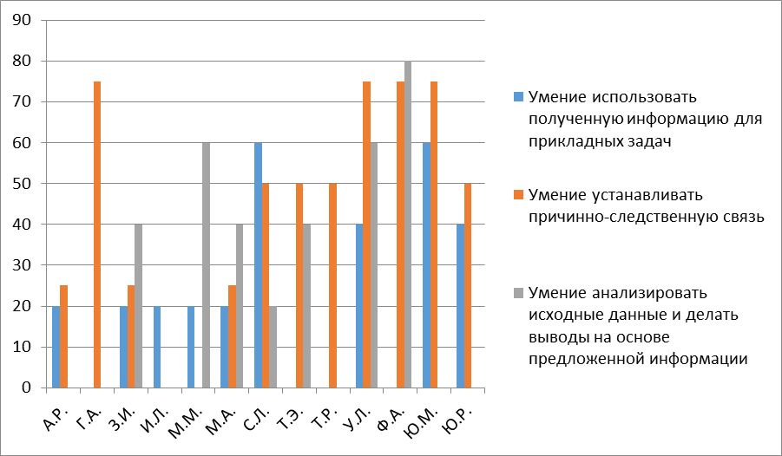
8 «а» УУД (познавательное)

